东莞理工学院计算机科学与技术学院
实验报告模板
课程名称：Qt应用程序开发 学期：2025年秋季
实验名称 | 简单文本编辑器 |  |  | 实验序号 | 二
姓 名 | 刘东波 | 学 号 | 2023414300211 | 班 级 | 23软卓2班
实验地点 | 8B208 | 实验日期 |  | 指导老师 | 刘文果
教师评语 |  |  |  | 实验成绩
- 实验目标：
  - - 掌握混合式UI设计的方法
  - - 掌握工具栏的创建和使用，会利用Action来添加工具和菜单
  - - 掌握多窗口应用程序设计的基本原理和方法
  - - 掌握文本文件的读写操作。
- 实验条件：
系统要求：Windows 64位 或者 Mac OS 或者Linux均可
软件条件：Qt 5.12.11，Git
参考资料：
- https://segmentfault.com/a/1190000018507340
- http://www.codebind.com/cpp-tutorial/qt-tutorials-for-beginners-simple-notepad-application/
- https://doc.qt.io/qt-5/qtwidgets-widgets-codeeditor-example.html
- 实验内容：
设计一个多窗口的文本编辑器，具体要求如下：
- 界面设计参考下图，要求利用UI设计器完成界面组件属性的设置，
- 利用Action编辑器完成工具栏和菜单栏的设计，要求按照功能进行分组
- 支持文件的打开和保存操作
- 文本编辑器支持换行
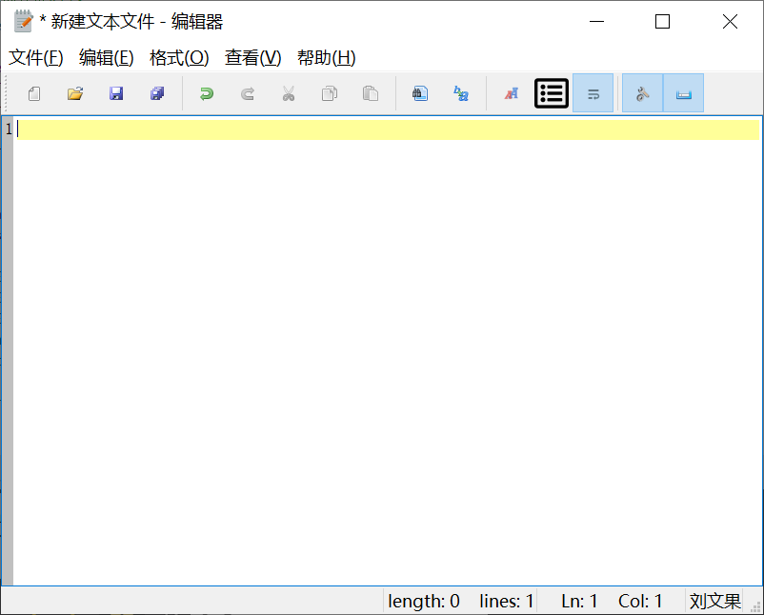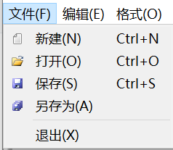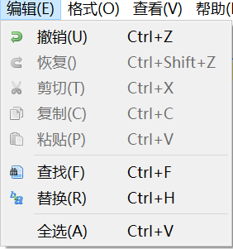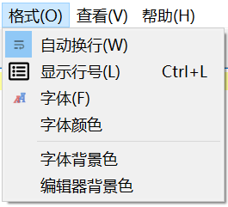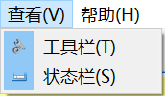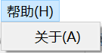
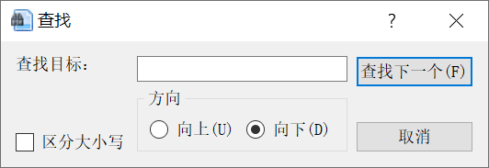
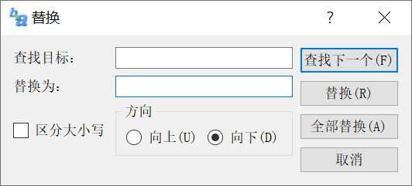
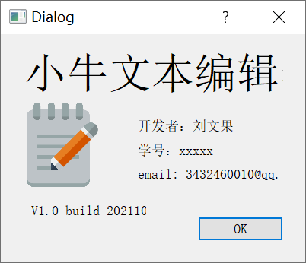
- 可以利用菜单或者工具按钮，完成文件打开、保存，文件选中内容复制、粘贴、截切，设置字体大小、字体颜色，显示/关闭行号，打开/关闭自动换行等操作
- 支持回退或者重做功能
- 支持编辑器背景色修改
- 根据文件修改状态，自动修改窗口标题
- 支持显示行号（选做）
- 支持定时自动保存功能（选做）
- 实验步骤及结果：
- UI界面布局与设计，设计菜单和工具栏，QPlainTextEdit控件，并调整layoutMargins
#include "mainwindow.h"
#include "./ui_mainwindow.h"

MainWindow::MainWindow(QWidget *parent)
: QMainWindow(parent)
, ui(new Ui::MainWindow)
{
ui->setupUi(this);

statuslabel.setMaximumWidth(150);
statuslabel.setText("length:"+QString::number(0)+" lines: "+QString::number(1));
ui->statusbar->addPermanentWidget(&statuslabel);

statusCursorLabel.setMaximumWidth(150);
statusCursorLabel.setText("ln:"+QString::number(0)+" col: "+QString::number(1));
ui->statusbar->addPermanentWidget(&statusCursorLabel);

QLabel *author=new QLabel(ui->statusbar);
author->setText(tr("刘东波"));
ui->statusbar->addPermanentWidget(author);
}

MainWindow::~MainWindow()
{
delete ui;
}
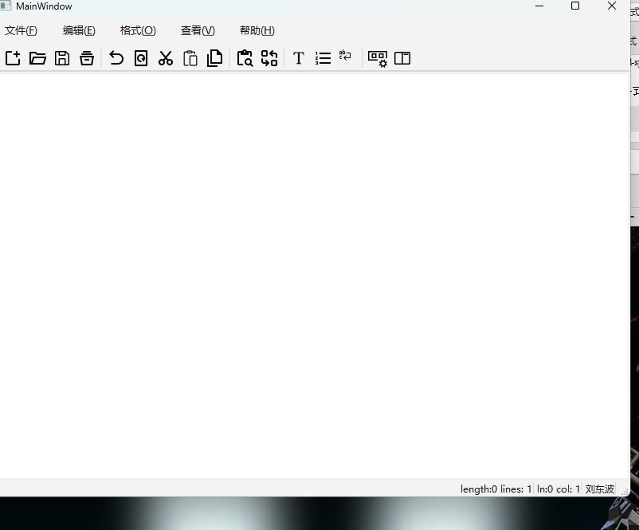
- 设计关于对话框
主要代码及运行结果截图
- 设计查找对话框
主要代码及运行结果截图
- 设计替换对话框
主要代码及运行结果截图
- 处理新建文件、另存文件、保存文件、打开文件操作
主要代码及运行结果截图
- 处理撤销，恢复，剪切，复制，粘贴，全选操作
主要代码及运行结果截图
- 设置字体，字体颜色，背景色、自动换行操作
主要代码及运行结果截图
- 设置显示、影藏工具栏、状态栏操作，更新状态栏信息
主要代码及运行结果截图
- 处理cut，copy，paste按钮的使能问题
主要代码及运行结果截图
- 处理查找窗口操作
主要代码及运行结果截图
- 处理替换窗口操作
主要代码及运行结果截图
- 参考资料3，从QPlainTextEdit派生出一个类，支持行号的显示，通过promote操作，铁环QPlainTextEdit
主要代码及运行结果截图
- Github日志：
提交github上与实验2相关日志
- 测试结果：
录制测试视频，以附件形式提交到作业系统
- 实验总结：
出错分析，如何解决的，本次实验总结

